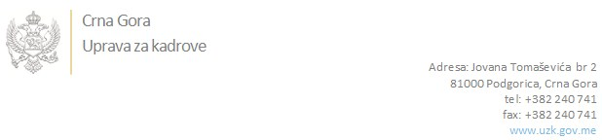

Br: 02-100/21-3333/14 09. februar 2022. godine

U skladu sa članom 47 Zakona o državnim službenicima i namještenicima ("Službeni list CG", br. 02/18, 34/19 i 08/21), a na osnovu Izvještaja o provjeri znanja, sposobnosti, kompetencija i vještina kandidata br. 02-100/21-3333/13 od 09.02.2022. godine, Uprava za kadrove utvrdila je

**LISTU ZA IZBOR KANDIDATA**

Po javnom oglasu br. 02-100/21-3333/3, objavljenom 17.12.2021. godine, za potrebe **Revizorskog tijela Crne Gore**, za radno mjesto:

**1. Samostalni/a savjetnik/ica I - Stručna služba Revizorskog tijela,**  - Izvršilaca: 1, na određeno vrijeme, radi zamjene privremeno odsutnog državnog službenika, odnosno namještenika za vrijeme odsustva državnog službenika, odnosno namještenika, a najduže do dvije godine - VII1 nivo kvalifikacije obrazovanja, Fakultet iz oblasti društvenih nauka – ekonomija:

**IRMA AGIĆ - ostvareni broj bodova 17.35**

Odluka o izboru kandidata donosi se u skladu sa članom 48 Zakona o državnim službenicima i namještenicima ("Službeni list CG", br. 02/18, 34/19 i 08/21), i dostavlja Upravi za kadrove najkasnije u roku od deset dana od dana prijema liste za izbor kandidata.

**mr Jovana Nišavić**

**DIREKTORICA**

Dostavljeno:

- Revizorskom tijelu Crne Gore

- a/a